Министерство образования Республики Беларусь

Учреждение образования
БелорусскиЙ государственный университет
информатики и радиоэлектроники

Факультет компьютерных систем и сетей

Кафедра программного обеспечения информационных технологий

Номер зачетной книжки ________________
Преддипломная практика зачтена с оценкой
_____ (__________________)
(цифрой) (прописью)
__________________________
(подпись руководителя практики от БГУИР)
____._____.2016

ОТЧЕТ
по преддипломной практике
Место прохождения практики: ООО «Премиум Софт», г.Минск
Сроки прохождения практики: с 03.02.2014 по 02.03.2014

Руководитель практики от предприятия:  _______________ С.А.Кулиш  (подпись руководителя)  М.П. |  | Студент группы 801021с  _________________ А.В.Голубев (подпись студента)  Руководитель практики от БГУИР  Болтак С.В. – ассистент кафедры ПОИТ

Минск 2014
СОДЕРЖАНИЕ

Введение………………………………………………………………………... | 3
1 Анализ прототипов, литературных источников и формирование требований к проектируемому программному средству…………………….. | 5
1.1 Анализ литературных источников……………………………………... | 5
1.2 Прототипы, их недостатки и достоинства…………………………….. | 6
1.3 Формирование технического задания ПС……………………………... | 12
2 Моделирование предметной области и разработка функциональных требований………………………………………………………………………….. | 17
Список использованных источников………………………………………….. | 24
ВВЕДЕНИЕ

Отдел закупок является главным подразделением, где принимаются решения о закупке товаров, заключаются контракты на поставку продукции, решаются вопросы выбора поставщика, устанавливаются требования к качеству продукции и т. д.
Важность этого подразделения в общей структуре организации трудно переоценить точно так же, как трудно переоценить важность правильно организованной закупочной деятельности для работы всего предприятия.
Многие руководители компаний по всему миру осознали, что грамотное управление закупками и поставками позволяет обеспечить целый ряд стратегических преимуществ. В первую очередь к ним относится значительное сокращение затрат.
При ведении закупочной деятельности возрастает необходимость в оперативном контроле данных о деятельности предприятия. С ростом производства нагрузка на данный отдел также возрастает с ростом ассортимента закупаемых товаров.
Рост потока информации заставляет человека использовать дополнительное оборудование. Наиболее универсальными из них являются компьютерные устройства. Использование компьютера и программного обеспечения позволяет пользователю выполнять свою работу быстрее и более качественно, а так же дает возможность унифицировать данные и их представление в рамках любого предприятия.
По этой причине многие предприятия задумываются об автоматизации своих процессов для снижения своих издержек и более эффективного управления ресурсами. Ежегодно затрачивается множество средств на приобретение программных продуктов как «коробочных» так и сделанных на заказ.
Целью данного проекта является создание модуля организации работы отдела закупок фармацевтического предприятия.
Дипломный проект состоит из следующих разделов:
1) Анализ прототипов, литературных источников и формирование требований к проектируемому программному средству;
2) Моделирование предметной области и разработка функциональных требований;
3) Проектирование программного средства;
4) Создание (конструирование) программного средства;
5) Тестирование, проверка работоспособности и анализ полученных результатов;
6) Руководство по установке и использованию.
В первом разделе будет сделан обзор литературы по теме дипломного проекта, примеры решения аналогичных задач, анализ достоинств и недостатков известных решений.
На основе проведенного анализа и с учетом требований, указанных в задании на дипломное проектирование, формулируются требования (техническое задание).
В результате работы над вторым разделом будут сформулированы функциональные требования для проектирования программного средства.
Проектирование программного средства включает в себя проектирование ПС как в целом, так и каждого из его модулей по отдельности.
Четвертый раздел дипломного проекта включает непосредственно разработку программ, реализующих предложенное техническое решение, и сборка (комплексирование) программного средства.
В пятом разделе программное средство подлежит проверке на корректность работы и выполнение функций в соответствии с техническим заданием.
В последнем разделе проекта приводятся сведения по установке спроектированного программного средства на компьютере (компьютерах) потребителя. Указываются требуемые аппаратные средства (основные и дополнительные), операционные системы, фреймворки, библиотеки, плагины и т.п. В данном разделе также будет указано руководство по эксплуатации данным программным средством.
1 АНАЛИЗ ПРОТОТИПОВ, ЛИТЕРАТУРНЫХ ИСТОЧНИКОВ И
ФОРМИРОВАНИЕ ТРЕБОВАНИЙ К ПРОЕКТИРУЕМОМУ
ПРОГРАММНОМУ СРЕДСТВУ

1.1 Анализ литературных источников

Закупочная логистика охватывает информационную и управленческую деятельность, процессы транспортировки и хранения товаров, интеграция которых позволяет осуществлять надежное и качественное обеспечение производственных и коммерческих предприятий материальными ресурсами и товарами.
Основной целью логистического управления закупками является планирование, организация и контроль за обеспечением основного производства необходимыми материально-техническими ресурсами в определенном временном режиме с минимальными совокупными затратами, т.е. оптимальное приобретение, доставка и распределение материальных ресурсов в процессе производства. На этом этапе управления материальными потоками возникает необходимость принимать решения, позволяющие координировать интересы предприятий поставщиков и потребителей. Для этого необходимо создание гибкой системы централизованного оперативного регулирования и контроля за процессом обеспечения производства необходимыми материальными ресурсами.
Наступило время тех, кто заинтересован в процессе эффективного и рационального управления закупками и снабжением. Планирование потребности в сырье, система своевременности производства, качество и производительность — важнейшие концепции закупок.
Эффективное управление закупками и снабжением может существенно повлиять на успех большинства компаний[1].
Отдел (служба) закупок является функционально обособленным подразделением фирмы и входным звеном в логистической цепи/системы, поэтому ему необходимо устанавливать определенные взаимоотношения с другими структурными подразделениями компании для рациональной организации логистического процесса. Основные функции отдела закупок:
1) Определение потребности в материальных ресурсах. Для этого отдел закупок получает информацию от отдела маркетинга, производственного отдела, службы логистики, операционно-аналитического отдела. Расчет средств на приобретение материальных ресурсов. Для расчетов необходимы данные из бухгалтерии и финансового отдела о наличии свободных оборотных средств;
2) Поиск, анализ данных, выбор поставщиков. Это важная функция отдела закупок включает тщательное исследование рынка поставщиков по интересующей продукции, поиск наиболее квалифицированных поставщиков, предоставление необходимых услуг до и после продажи. В результате анализа выбираются наиболее приемлемые поставщики. Определение условий поставки и оплаты: переговоры с поставщиками, на которых обсуждаются условия доставки, формы оплаты, возможность получения отсрочек платежа и т.д.;
3) Заключение договоров и контроль исполнения. Данная функция отдела закупок выполняется при тесном сотрудничестве с юридическим отделом, так как важно в договоре соблюсти все интересы компании. Действия в случае нарушений условий поставки. Санкции в отношении поставщика, нарушившего условия поставки, могут иметь разный характер: от простого предупреждения или мелкого штрафа вплоть до расторжения договора с ним; 4) Получение материальных ресурсов. Обработка входящих потоков материальных ресурсов, идентификация продукции, уточнение количества, подготовка отчетов и перемещение сырья к месту его использования и хранения;
5) Проверка поступающей продукции и подтверждение качества. Проверка и подтверждение того, что поступающее сырье, материал и услуги отвечают требованиям, т.е. соответствуют договору и сертификации[2].
Данный перечень в зависимости от специфики предприятия может варьировать как в меньшую, так и в большую сторону.
Главной целью любого мероприятия на предприятии является снижение издержек и повышение конкурентоспособности продукции. Данные мероприятия могут иметь различные предпосылки. Так в своей статье «Формирование и развитие конкурентоспособности предприятия на основе внедрения инноваций» Радьков В.А. отмечает такой подход как внедрение аутсорсинга на предприятии[3].
Так же следует отметить, что автоматизация помогает экономить огромные средства. Это очень важно особенно для предприятий госсектора[4]. К таким относится множество предприятий Беларуси, в том числе и фармацевтические.

1.2 Прототипы, их недостатки и достоинства

Ввиду развития информационных технологий и широкого их применения во всех сферах жизнедеятельности человека, возникает необходимость применения IT решений на предприятиях для обеспечения должного уровня конкурентоспособности в действующих рыночных отношениях.
ERP системы – это компьютерные системы, созданные для обработки деловых операций организации и для содействия комплексному и оперативному (в режиме реального времени) планированию, производству и обслуживанию клиентов. В контексте функциональных особенностей ERP системы имеют следующее значение: управление производственными ресурсами, управление цепочками поставок, расширенное объемно-календарное планирование, управление конструкторско-технологической документацией, конечное планирование ресурсами, управление взаимоотношениями с клиентами. В результате на предприятии создаются предпосылки для эффективного управления материальными и связанными с ними информационными и финансовыми потоками в сфере производства и обращения [6,7,8].
В контексте логистики ERP системы обладают следующими необходимыми характеристиками:
– интегрируют виды деятельности фирмы – повышает производительность фирмы, путем объединения всех отделов. Передача, обработка, а так же на анализ, полученных данных, значительно сокращается после внедрения программного продукта. Внедрение ERP систем делает фирму более универсальной в плане работы с информацией. В качестве примера можно привести немецкую SAP AG. Немецкие производители программного обеспечения благодаря расширению in-Memory уменьшили время вычисление анализа до 0,04 секунды, что в 350 раз меньше предшествующих решений.
– использование «лучших практик». По информации tadviser.ru продуктами SAP пользуются свыше 12 миллионов пользователей. Решения ведущих производителей программного обеспечения охватывают все сферы бизнеса. Поэтому, при внедрении, данные системы базируются на лучших способах осуществления бизнес-процессов.
– делают возможной организационную стандартизацию – упорядоченность во всех сферах деятельности фирмы значительно повышает конкурентоспособность и качество продукции.
– устраняют информационную асимметрию – исключение возможности неравномерного распределения информации, что негативно влияет на организацию всех бизнес-процессов фирмы. Вся информация складывается в основную базу данных, что помогает устранить многочисленные информационные несоответствия. Информация предоставляется в едином виде как для сотрудников, так и для руководства, что значительно повышает контроль.
– обеспечивают информацией в реальном времени – это помогает обеспечить одновременный доступ к данным для выполнения контроля, а так же планирования как ресурсами, так и действиями всей фирмой одновременно. Доступность информации в реальном времени так же способна скоординировать действия сотрудников как внутри организации, так и сотрудников партнерских организации.
Не смотря на выгоду данного комплекса не многие белорусские предприятия (~20%) уже «созрели» для использования ERP-систем [9].
Перед созданием программного продукта проведем анализ существующих программных средств.
Рассмотрим ПС компании InterSystems «Реестр закупок». Данное программное средство является много пользовательским, что позволяет работать в системе одновременно нескольким менеджерам.
Форма создания нового заказа выглядит следующим образом.

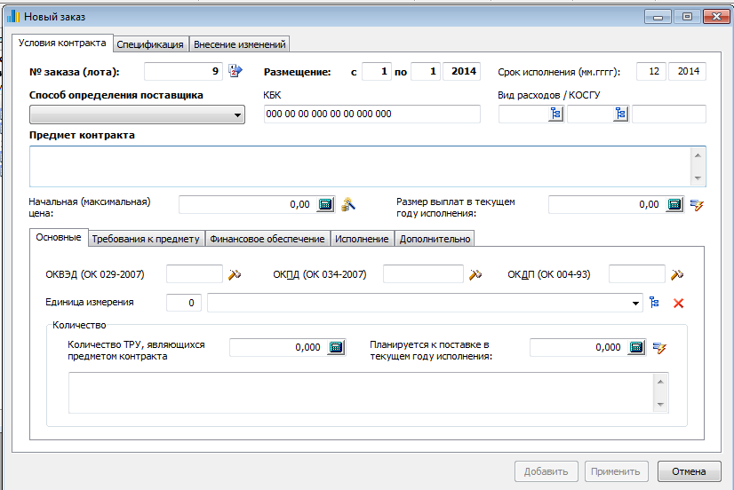

Рисунок 1 – Форма добавления нового заказа в ПС «Реестр закупок»

Данная форма обладает большой информативностью для заполнения данных. На второй вкладке данной программы вводится спецификация заказа, что позволяет уточнить список товаров. На третьей вкладке отображается список изменений с его причинами.
При первоначальном входе в программу сразу открывается окно с планами закупок.

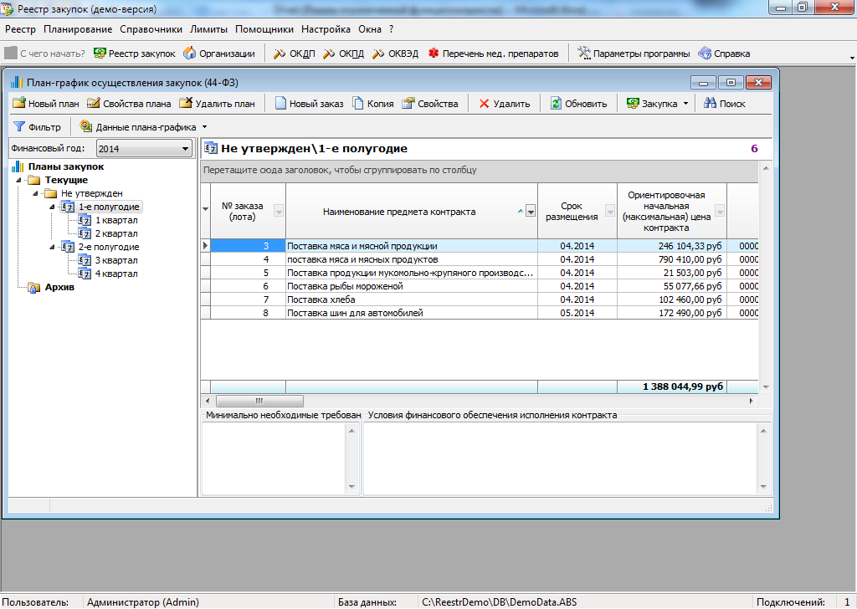

Рисунок 2 – План график осуществления закупок
На рисунке видно, что планы группируются по периодам, что достаточно удобно. При рассмотрении данного ПС, хотелось бы отметить некоторые недостатки.
– не видно динамики закупок по периодам.
К плюсам данной системы хотелось бы отнести достаточно большую информативность в создании заказов. На мой взгляд данное программное средство возможно удобно использовать при вдении закупочных тендеров.
Далее рассмотрим программное средство от корпорации «Галактика».
Контур Логистики системы Галактика ERP предназначен для эффективного управления материальными и связанными с ними информационными и финансовыми потоками предприятия и позволяет организовать совместную деятельность подразделений предприятия для эффективного продвижения продукции по цепи «закупка сырья – производство продукции – сбыт».
Применение системы Галактика ERP способствует успешному решению всего спектра задач логистики, управления договорами и цепочками поставок:
– управление закупками, в том числе учет сопутствующих услуг при получении грузов; формирование сопроводительных документов на возврат товаров контрагентам при выявлении брака; регистрация грузовых таможенных деклараций и сведение баланса расчетов с таможенными органами при импортных операциях;
– построение системы ценообразования посредством легко настраиваемого расчета прайс-листов и скидок; резервирование товаров вплоть до конкретной партии, гибкое управление резервом; количественный и стоимостной учет отгруженной и возвращенной покупателем тары; оперативный учет показателей качества отгружаемых матценностей;
– управление запасами, в том числе определение размера необходимого запаса, планирование и контроль фактического размера запаса, прогнозирование дефицитов с учетом динамики продаж за период;
– оперативное управление складом, поддержка иерархической инфраструктуры склада и автоматизированного распределения матценностей по ячейкам хранения;
– обеспечение контроля во всех звеньях логистической цепочки, в том числе контроль оплат и анализ задолженности за любой период и с разными уровнями детализации.
Преимущества;
– комплексное решение задач логистики: в процессе работы создаются цепочки взаимосвязанных документов, которые, с одной стороны, дают целостную картину движения материальных потоков, а с другой – обрабатываются финансовыми, производственными и бухгалтерскими модулями и соответственно отражаются в показателях бюджетов, планов, бухгалтерских отчетов;
– эффективное управление логистическими цепочками и, как следствие, значительное сокращение товарных запасов, ускорение оборачиваемости активов, снижение себестоимости продукции.

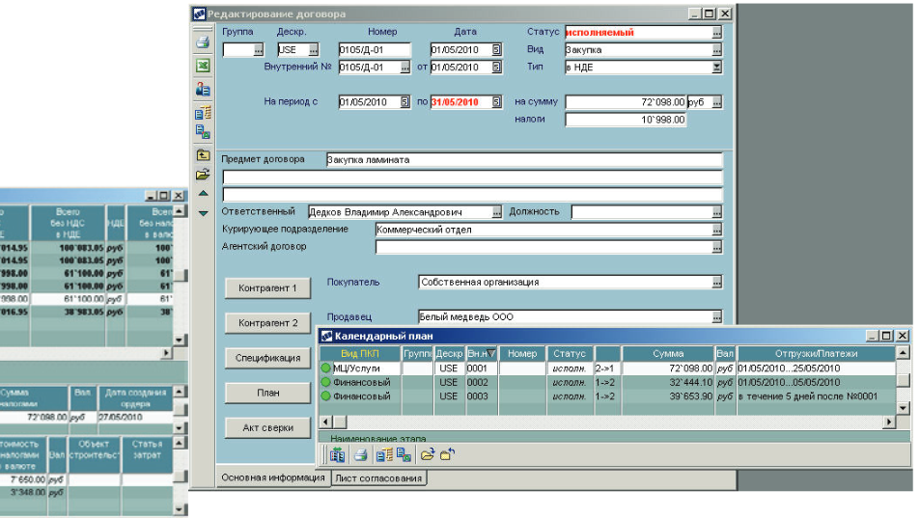

Рисунок 3 – Пример интерфейса программного средства Галактика

Следующим программным средством, которым мы рассмотрим будет отраслевое решение «1С: Процессное производство. Химия». Данное средство по специализации достатточно близко к фармацевтическому производству.
Система программ «1С:Предприятие» предназначена для решения широкого спектра задач автоматизации учета и управления, стоящих перед динамично развивающимися современными предприятиями. «1С:Предприятие» представляет собой систему прикладных решений, построенных по единым принципам и на единой технологической платформе. Руководитель может выбрать решение, которое соответствует актуальным потребностям предприятия и будет в дальнейшем развиваться по мере роста предприятия или расширения задач автоматизации.
Перечислим основные преимущества ППП 1С: Предприятие:
Решение актуальных задач учета и управления
Состав программ системы «1С: Предприятие» ориентирован на актуальные потребности отечественных предприятий.
Фирма «1С» выпускает тиражные программные решения, предназначенные для автоматизации типовых задач учета и управления в коммерческих предприятиях реального сектора и бюджетных организациях. В каждом программном продукте сочетается использование стандартных решений (общих для всех или нескольких программ) и максимальный учет специфики задачи конкретной отрасли или рода деятельности предприятия. Отличительной особенностью тиражных решений фирмы "1С" является тщательная проработка состава функциональности, включаемой в типовые решения. Фирма «1С» анализирует опыт пользователей, применяющих программы системы «1С:Предприятие» и отслеживает изменение их потребностей. В типовые решения включаются те функции, которые реально нужны существенной части предприятий. Это позволяет обеспечить соответствие типовых решений отечественной специфике, как в части методологии учета, так и в части управления деятельностью предприятия и, в то же время, сделать эти решения достаточно компактными и простыми в использовании, обеспечить их эффективную поддержку и развитие.
Стандартные, специализированные и индивидуальные решения
В системе программ «1С: Предприятие» сочетается стандартизация решений и учет индивидуальных потребностей. Это одно из основных качеств программы, которое весьма существенно для руководителя или ответственного специалиста, принимающего решение о выборе системы.
Непрерывное развитие системы
Состав программ «1С:Предприятия» и набор их функций динамично развиваются вместе с изменением типовых потребностей отечественных предприятий и организаций. Устройство «1С:Предприятия» и принцип построения системы программ позволяют фирме «1С» и ее партнерам оперативно реагировать на изменения потребностей пользователей.
Автоматизация отдельных задач и комплексная автоматизация
При внедрении системы автоматизации очень важным вопросом является решение о разделении различных подсистем автоматизации или, наоборот, централизации - внедрения комплексного решения. Современные тенденции развития экономических систем и мировой опыт показывают, что не может существовать единого подхода к решению этой проблемы. У предприятия должна быть свобода выбора одного из этих подходов или их сочетания.
Система программ «1С: Предприятие» предоставляет возможность автоматизации как за счет внедрения отдельных прикладных решений, которые будут работать автономно или интегрироваться с использованием различных механизмов информационного обмена, так и за счет использования комплексных решений.
Единая технологическая платформа
В основе системы программ «1С: Предприятие» лежит единая технологическая платформа. Она является фундаментом для построения всех прикладных решений. Наличие единой технологической платформы не просто облегчает создание отдельных прикладных решений и обеспечивает их невысокую стоимость. Главное преимущество такого подхода - стандартизация разработки, обеспечение масштабируемости и обеспечение быстрого внедрения современных технологий во всех прикладных решениях.
Платформа «1С: Предприятия» для всех прикладных решений независимо от отраслевой специфики и фирмы разработчика обеспечивает:
- возможность использования системы от локального компьютера до десятков пользователей в локальной сети;
- использование файлового варианта или варианта «клиент-сервер» (MS SQL Server);
- возможность развертывания работы на нескольких территориально удаленных точках с периодическим обменом информацией;
- xcвозможность использования современных технологий (WEB, XML, интеграция с другими программными системами и различным торговым оборудованием).
Открытость системы
Очень важным преимуществом «1С: Предприятия» является открытость системы.
Для руководителя, принимающего решение о выборе средства автоматизации, достаточно важно быть уверенным, что система не будет для предприятия "черным ящиком", и существует реальная возможность понять работу системы и, при необходимости, изменить. Эта работа может быть выполнена как франчайзинговыми организациями, специализирующимися на поддержке «1С: Предприятия», так и специалистами ИТ-служб самого предприятия.
В комплект поставки системы входят средства, необходимые для доработки прикладного решения и внесения в него изменений любой сложности, а также полный комплект документации к ним. Специалист, осуществляющий поддержку системы в конкретной организации, использует тот же инструмент, что и разработчики фирмы 1С» или фирм, разрабатывающих тиражные решения. Возможности «1С: Предприятия» позволяют минимизировать усилия по изменению системы автоматизации и ее последующему сопровождению.
Поддержка и сервис
При выборе системы очень важно оценить перспективы эксплуатации и развития системы. Стандартизация платформы и прикладных решений во всех программах «1С: Предприятия» обеспечивает возможность индустриальной поддержки системы.
Фирма «1С» обеспечивает регулярную поддержку стандартных прикладных решений и самой платформы. Платформа «1С:Предприятия» обеспечивает возможность совмещения обновлений прикладного решения, производимого фирмой «1С» или разработчиком специализированного решения, с индивидуальными изменениями, внесенными при внедрении системы.
В классе программ, позволяющих обеспечить автоматизацию на уровне системы управления предприятием («Галактика», «Парус», «1С») система программ 1С является самым недорогим продуктом.
При анализе прототипов хотелось бы заметить что наиболее приемлемый вариант предоставлен компанией «1С». Но при разработке ПО специфика отрасли оказывает иногда сильное влияние и разработка программных средств на заказ в этом выигрывает.

1.3 Формирование технического задания ПС

Подводя итоги всего сказанного ранее можно сформировать техническое задание для ПС разрабатываемого в данном программном проекте.
Данный модуль ПС «Управление закупками» предназначен для автоматизации комплекса задач, связанных с расчетом потребности в закупке сырья и вспомогательных материалов, планированием закупок, управлением заказами поставщикам, учетом поступления товарно-материальных ценностей на склады и списания их на нужды производства.
Основными целями создания подсистемы являются:
1) Повысить информационную управляемость предприятия – обеспечить оперативность и достоверность управленческой информации, используемой руководством и работниками предприятия при принятии управленческих решений;
2) Создать единое информационное пространство предприятия - заменить существующие в подразделениях автономные автоматизированные рабочие места (АРМ) единой информационной системой;
3) Повысить производительность труда за счет оптимизации информационных связей между подразделениями предприятия, создания системы электронного документооборота, сокращения количества документов и отчетов, формируемых вручную;
4) Снизить трудоемкость и сократить время обработки данных работниками предприятия за счет использования существующей в единой базе данных информации без повторного ручного ввода (дублирования) одних и тех же данных;
5) Повысить оперативность процессов подготовки отчетности и ее предоставления руководству предприятия и в вышестоящие организации.
6) Обеспечить для руководства предприятия возможность оперативного доступа в любое время и в любом месте к информации, необходимой для принятия управленческих решений;
В рамках процесса «Материально-техническое снабжение» должны быть автоматизированы следующие задачи отдела закупок:
1) Ведение норм расхода сырья;
2) Ведение планов выпуска товарной продукции;
3) Расчет потребности в сырье и материалах;
4) Формирование годового плана закупок;
5) Формирование месячного плана закупок;
6) Ведение договоров с поставщиками;
7) Ведение спецификаций на закупку.

Требования к функциям (задачам), выполняемым подсистемой.
Модуль «Планирование закупок сырья» предназначен для расчета потребности в сырье для выполнения плана выпуска товарной продукции и формирования плана закупок.
В рамках модуля «Планирование закупок сырья» должны быть реализованы следующие задачи:
1) Ведение планов выпуска товарной продукции. Задача «Ведение планов выпуска товарной продукции» должна обеспечить возможность создания новых версий и корректировки годовых и месячных планов выпуска товарной продукции с целью расчета потребности в сырье и материалах. Новые версии годовых и месячных планов выпуска должны создаваться на основании базовой версии плана сформированной специалистами ПЭО.
В рамках задачи «Ведение планов выпуска товарной продукции» должны выполняться следующие функции:
- просмотр списка планов выпуска продукции;
- создание новой версии плана выпуска продукции;
- просмотр данных плана выпуска продукции;
- корректировка данных плана выпуска продукции.
2) Расчет потребности в сырье;
Задача «Расчет потребности в сырье» должна обеспечить возможность расчета потребности в сырье для выполнения плана выпуска товарной продукции на основании норм расхода сырья, годового (месячного) плана выпуска товарной продукции
На основании данных результатов расчета потребности в сырье и материалах должен формироваться отчет - запрос сырья (перечень препаратов по плану).
3) Формирование годового плана закупок. Задача «Формирование годового плана закупок» должна обеспечить возможность формирования специалистами отдела закупок годовых планов закупок на основании данных результатов расчета потребности в сырье и материалах. Каждый специалист отдела закупок должен иметь возможность сформировать годовой план закупок по закрепленной за ним номенклатуре сырья (материалов).
В рамках задачи «Формирование годового плана закупок» должны выполняться следующие функции:
- просмотр списка годовых планов закупок;
- создание годового плана закупок;
- просмотр данных годового плана закупок;
- корректировка данных годового плана закупок;
- формирование графика поставок по плану закупок;
- анализ плана и факта закупок по годам;
4) Формирование месячного плана закупок
Задача «Формирование месячного плана закупок» должна обеспечить возможность формирования специалистами отдела закупок месячных планов закупок на основании данных результатов расчета потребности в сырье и материалах. Каждый специалист отдела закупок должен иметь возможность сформировать месячный план закупок по закрепленной за ним номенклатуре сырья (материалов).
В рамках задачи «Формирование месячного плана закупок» должны выполняться следующие функции:
- просмотр списка месячных планов закупок;
- создание месячного плана закупок;
- просмотр данных месячного плана закупок;
- корректировка данных месячного плана закупок;
- печать месячного плана закупок;
- печать замечаний экономиста по месячному плану выпуска продукции;
- печать свода замечаний по месячному плану выпуска продукции.
Архитектура подсистемы «Управление закупками» должна отвечать следующим требованиям:
1) Централизованная база данных.
2) Организация доступа к компонентам системы через внутренние (Intranet) и внешние (Internet) каналы связи.
3) Разделение функций хранения, обработки и представления данных (three-tier или Multitier architecture).
4) Масштабируемость.
5) Конфигурируемость.
6) Безопасность.
7) Надежность.
Для данного модуля определены следующие режимы функционирования:
1) Нормальный режим;
2) Сервисный режим;
3) Аварийный режим.
Основным режимом функционирования подсистемы «Управление закупками» является нормальный режим. В нормальном режиме функционирования подсистемы:
1) клиентское программное обеспечение и технические средства пользователей и администратора подсистемы обеспечивают возможность функционирования в течение рабочего дня (с 08:00 до 16:30) пять дней в неделю;
2) серверное программное обеспечение и технические средства северов обеспечивают возможность круглосуточного функционирования, с перерывами на обслуживание;
3) исправно работает оборудование, составляющее комплекс технических средств;
4) исправно функционирует системное и прикладное программное обеспечение подсистемы.
Для обеспечения нормального режима функционирования подсистемы необходимо выполнять требования и выдерживать условия эксплуатации программного обеспечения и комплекса технических средств подсистемы, указанные в соответствующих технических документах (техническая документация, инструкции по эксплуатации и т.д.).
Сервисный режим предусматривает проведение обслуживания, конфигурирования и обновления компонент программного и (или) технического обеспечения.
Аварийный режим функционирования подсистемы характеризуется отказом одного или нескольких компонент программного и (или) технического обеспечения.
Комплекс технических средств модуля «Управление закупками» должен обеспечивать:
1) реализацию всех функций (задач) подсистемы;
2) возможность наращивания подсистемы и ее функций;
3) совместимость технических средств для всего программного обеспечения подсистемы.
Технические средства модуля должны располагаться с учетом удобства их использования и проведения обслуживания.
Любое из технических средств вычислительной техники должно допускать его замену средством, аналогичным по функциональному назначению.
Технические устройства подсистемы «Управление закупками» должны использоваться в соответствии с техническими условиями их эксплуатации.
Требования к техническому обеспечению серверной части:
1) Xeon 2,2 Ггц или более быстродействующий процессор;
2) Оперативная память 4 Гбайт или более;
3) Доступный объем дискового пространства 10 Гбайт.
Требования к техническому обеспечению клиентской части подсистемы «Управление закупками»:
1) Pentium 2000 Мгц или более быстродействующий процессор;
2) Оперативная память 1Гбайт или более;
3) Доступный объем дискового пространства 1Гбайт или более;
4) SVGA монитор или монитор с более высоким разрешением.

2 МОДЕЛИРОВАНИЕ ПРЕДМЕТНОЙ ОБЛАСТИ И РАЗРАБОТКА ФУНКЦИОНАЛЬНЫХ ТРЕБОВАНИЙ

В настоящее время все большей популярностью пользуется UML. UML (англ. Unified Modeling Language — унифицированный язык моделирования) — язык графического описания для объектного моделирования в области разработки программного обеспечения. UML является языком широкого профиля, это — открытый стандарт, использующий графические обозначения для создания абстрактной модели системы, называемой UML-моделью. UML был создан для определения, визуализации, проектирования и документирования, в основном, программных систем. UML не является языком программирования, но на основании UML-моделей возможна генерация кода.[5]
Построение данного программного модуля подразумевает проектирование его функциональных возможностей. Для наглядности воспользуемся UML диаграммами и построим диаграмму возможности использования

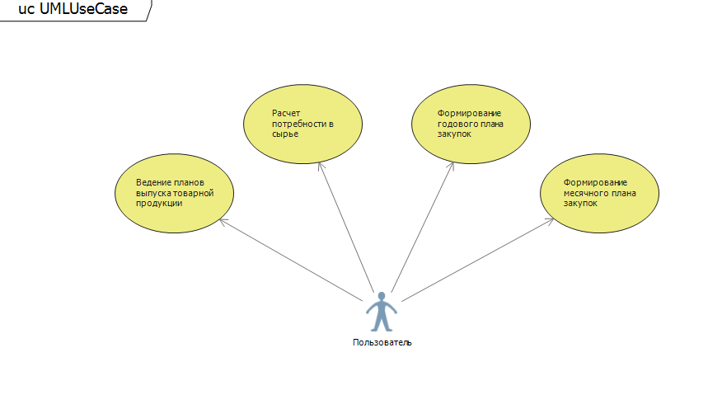
Рисунок 4 – Диаграмма возможности использования ПС

Для полноты понимания всего процесса создадим модель предметной области с использованием IDEF1X.

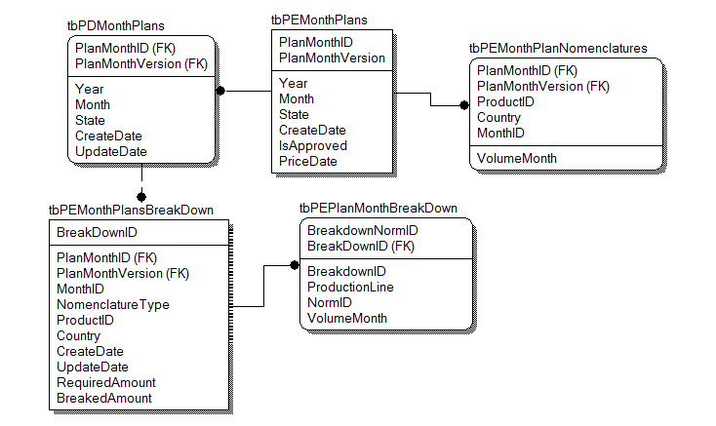

Рисунок 5 – Диаграмма IDEF1X процесса ведения месячного плана производства и подготовка данных для создания плана закупок

На данной диаграмме видны несколько сущностей. Сущности tbPDMonthPlans и tbPEMonthPlans несут одинаковую смысловую нагрузку, но относятся к разным областям использования. Эти сущности представляют собой месячный план с возможностью создания версий. Т.е. для одного месяца возможно создание нескольких редакций плана. У данных сущностей практически одинаковые атрибуты. Атрибуты CreateDate и UpdateDate не несут информационной нагрузки для пользователя и необходимы только разработчику для получения информации о том когда последний раз была изменена та или иная запись в базе данных. Состояние плана (утвержден/не утвержден и т.д.) хранится в атрибуте State и IsApproved.
Сущность tbPEMonthPlansNomenclatures отражает сущность номенклатурной позиции в месячном плане производств. Как отмечалось ранее данный план должен носить региональную разбитость для конечных пользователей за что отвечает атрибут Country.
В данной диаграмме размещено еще две сущности и они являются как бы промежуточным звеном между месячным планом производства и плана закупок – это tbPEMonthPlanBreakDown и tbPEMonthPlanBreakDownNorm.
Для производства продукции на любом предприятии существует ряд норм на производство единицы продукции как межотраслевых так и утвержденных самой организацией.
На некоторых предприятиях одновременно может работать несколько линий. Причем тип линий может совпадать. По этой причине и нормирование для них должно быть одинаковое.
Также следует отметить региональную привязанность производства. Т.е. товары для Азербайджана не могут быть отправлены в Афганистан, но для Грузии они удовлетворяют всем потребностям.
С учетом сказанного ранее первая сущность отражает сам продукт, который будет, произведен на предприятии, а вторая характеризует его с уточнением, на какой линии он подлежит производству.
Далее рассмотрим еще одну модель – ведения норм на предприятии.

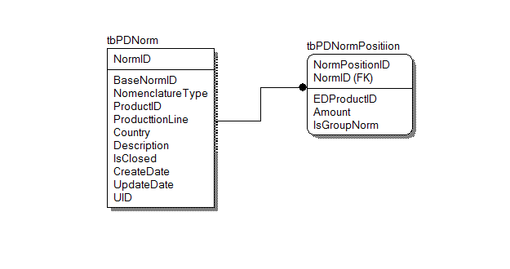
Рисунок 6 – Диаграмма IDEF1X процесса ведения производственных норм

Как видно из рисунка диаграмма достаточно проста, но позволяет создать перечень функциональных возможностей.
Первая сущность tbPDNorm характеризует объект, для которого создается норма, указывается страна, делается для нее описание и выбирается тип производственной линии где может быть использована данная норма.
В данной сущности присутствует признак закрытия IsClosed, т.к. для каждой страны возможно существование только одной открытой нормы.
Вторая сущность характеризует список позиций, которые входят в состав данной нормы. В данной сущности присутствует атрибут IsGroupNorm, который определяет принадлежность позиции к групповой норме, которая в свою очередь включает в себя определенный список номенклатуры. Это сделано для удобства пользователей – т.к. нет необходимости выполнять одну и туже работу повторно если существует данный шаблон.
В заключение рассмотрим диаграмму ведения договоров снабжения.

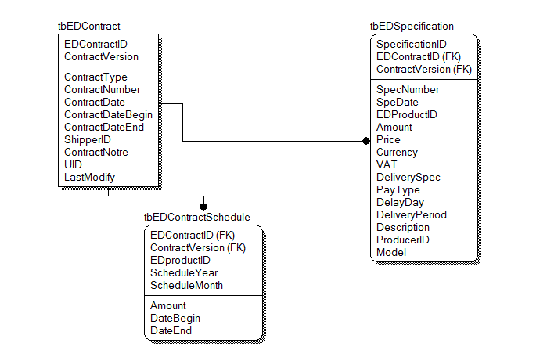

Рисунок 7 – Диаграмма IDEF1X процесса ведения договор с поставщиками

На диаграмме отображены три сущности: tbEDContract, tbEDSpecification и tbEDContractSchedule. Первая сущность отображает данные по договору, так называемую «шапку» (содержатся только основные данные по договору без уточнения). А вот tbEDSpecification содержит список позиций, на которые заключается договор с поставщиком (спецификация к договору). Последняя сущность позволит пользователю добавить к договору план поставок за период и позволит вести анализ выполнения данных условий.
Подводя итоги данного раздела составим функциональные требования к проектируемому программному модулю.
В рамках задачи «Ведение планов выпуска товарной продукции» должны выполняться следующие функции:
- просмотр списка планов выпуска продукции;
- создание новой версии плана выпуска продукции;
- просмотр данных плана выпуска продукции;
- корректировка данных плана выпуска продукции.
Спецификация требований для данных операций может быть объединена в следующий список:
1) План выпуска продукции должен включать список всех номенклатурных позиций даже если их производство не планируется;
2) Данный план должен иметь региональную разбитость, т.к. отдельные страны закрепляются за определенным кругом пользователей;
3) Выполнение операций должно варьироваться в зависимости от роли пользователей;
4) При внесении данных пользователь должен видеть перед глазами не только данные планируемого года, но и данные за предыдущий год;
5) Данные плана должны быть сгруппированы по цехам и иметь итоговые значения;
6) При создании плана должно быть возможность выбора даты цен, по которым будет обсчитываться данная продукция;
7) Должна быть предусмотрена возможность ведения плана в рамках года и редакций;
8) Для анализа данных необходимо создать отчет содержащий как абсолютные так и относительные величины (темп роста).
Задача «Расчет потребности в сырье» должна обеспечить возможность расчета потребности в сырье для выполнения плана выпуска товарной продукции на основании норм расхода сырья, годового (месячного) плана выпуска товарной продукции
На основании данных результатов расчета потребности в сырье и материалах должен формироваться отчет - запрос сырья (перечень препаратов по плану).
Формирование годового плана закупок. Задача «Формирование годового плана закупок» должна обеспечить возможность формирования специалистами отдела закупок годовых планов закупок на основании данных результатов расчета потребности в сырье и материалах. Каждый специалист отдела закупок должен иметь возможность сформировать годовой план закупок по закрепленной за ним номенклатуре сырья (материалов).
В рамках задачи «Формирование годового плана закупок» должны выполняться следующие функции:
- просмотр списка годовых планов закупок;
- создание годового плана закупок;
- просмотр данных годового плана закупок;
- корректировка данных годового плана закупок;
- формирование графика поставок по плану закупок;
- анализ плана и факта закупок по годам;
Для данной задачи функциональные требования следующие:
1) Необходимо предусмотреть возможность автоматического формирования плана закупок;
2) Отображение данных должно регулироваться правами пользователя (возможность просмотра всего плана либо только закрепленный за пользователем номенклатуры);
3) В список позиций должны входить сырье и материалы, а также полуфабрикаты необходимые для производства;
4) В форме планов должны отображаться данные по остаткам на складах;
5) Должна быть предусмотрена возможность корректировки данных согласно с планом производства;
6) В плане должна присутствовать возможность ведения заметок пользователей;
7) Ведение планов должно осуществляться согласно плану производства, т.е. редакции плана закупок и производства, а также их года должны совпадать;
8) Все потребности должны быть рассчитаны с учетом введенных нормативных документов;
9) Должно быть предусмотрено утверждение данного плана пользователями структурных подразделений (отдел маркетинга, ответственный за цех, отдел продаж и генеральный директор). Создать возможность ввода данных одними пользователями не приводящих к конфликту с уже введенными данными.
Задача «Формирование месячного плана закупок» должна обеспечить возможность формирования специалистами отдела закупок месячных планов закупок на основании данных результатов расчета потребности в сырье и материалах. Каждый специалист отдела закупок должен иметь возможность сформировать месячный план закупок по закрепленной за ним номенклатуре сырья (материалов).
В рамках задачи «Формирование месячного плана закупок» должны выполняться следующие функции:
- просмотр списка месячных планов закупок;
- создание месячного плана закупок;
- просмотр данных месячного плана закупок;
- корректировка данных месячного плана закупок;
- печать месячного плана закупок;
- печать замечаний экономиста по месячному плану выпуска продукции;
- печать свода замечаний по месячному плану выпуска продукции.
Функциональные требования месячного плана закупок совпадают с годовым частично. Дополнительно месячный план закупок должен иметь следующие функциональные возможности:
1) Данные должны быть отображены в динамике (т.е. план текущего месяца должен отображать данные прошлого и последующих трех).
2) В плане должны быть отражены данные ожидаемых поставок по договорам и потребности для производства с дальнейшим расчетом предполагаемого остатка сырья и материалов на следующие периоды;
Задача «Формирование договоров и спецификаций для закупок» должна обеспечить возможность формирования специалистами отдела закупок договоров и дополнение их спецификациями.
1) Должна быть предусмотрено ведение договоров с возможностью их продления (создание доп. соглашений);
2) Любой договор должен включать спецификацию;
3) Интерфейс договора должен позволять вводить план поставок и отображать результат его исполнения.
4) Регистрация договора в системе должна быть представлена всеми необходимыми атрибутами (расчетный счет, данные о контрагенте и т.д.)

Список ИСПОЛЬЗОВАННЫХ ИСТОЧНИКОВ

[1] Жданов, А.Ю. Управление закупками с использованием конкурсных процедур: технология внедрения и организации : монография А.Ю. Жданов, Д.В. Кузнецов, А.Н. Федоров. – М. : КНОРУС, 2007. – 288 с.
[2] Бродецкий Г.Л., Управление запасами : учеб. пособие / Г.Л.Бродецкий. – М.: Эксмо, 2008 – 352 с.
[3] Радьков В.А., Формирование и развитие конкурентоспособности предприятия на основе внедрения инноваций / В.А.Радьков // Инновационный практикум. – 2012.-№6.-С. 60-63.
[4] Лебедев В., «Автоматизация помогает экономить огромные государственные средства» / В.Лебедев // IT Бел. – 2012.-№7.-С. 7-9.
[5] Wikipedia [Электронный ресурс]. – Электронные данные. – Режим доступа: http://ru.wikipedia.org/wiki/UML.
[6] ERP системы. Современное планирование и управление ресурсами предприятия. Выбор, внедрение, эксплуатация/Дэниел О’Лири; [Пер. с англ. Ю.И. Водяновой]. – М.:ООО “Вершина”, 2004. – 272 с.
[7]. Tadviser. Государство. Бизнес. IT [Электронный ресурс]. Режим доступа: http://www.tadviser.ru/ – Дата доступа: 14.01.2013
[8]. ERP Галактика [Электронный ресурс]. Режим доступа: http://www.galaktika.ru/ – Дата доступа: 14.01.2013
[9] Гулин В., Как создать ERP-систему на белорусском предприятии / В.Гулин // IT Бел. – 2012.-№5-6.-С. 32-35.
[10] Гулин В., Проблемно-ориентированный подход к внедрению информационных систем управления производственными процессами / В.Гулин // IT Бел. – 2013.-№5-6.-С. 16-19.

